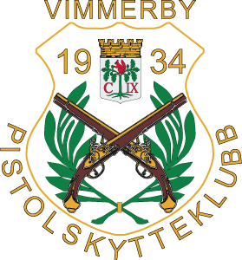 INBJUDAN
Vimmerby Pistolskytteklubb inbjuder till Nationell Mörkerfältskjutning 2022.
Under förutsättning att kommunen beviljar förlängt skjuttillstånd kommer Vimmerby Pistolskytteklubb att arrangera denna tävling.
Lördagen 2022-11-12. Första start kl. 18.00
Tävlingsplats är Vimmerby Pistolskytteklubbs skjutbana, Västra Skogen, Vimmerby. Avfart från Rv 23/34 norra infarten Vimmerby mot Rumskulla. Följ vägvisning mot motorbana/skjutbanor. Se även klubbinfo på klubbens hemsida.
Anmälan görs på Pistolskytte.net Max 3 starter/skytt varav 1 i Vpngrp C. Sista anmälningsdag 2022-11-06
INGEN EFTERANMÄLAN PÅ PLATS TÄVLINGSDAGEN.
Tävlingen genomförs som traditionell fältskjutning 8 stationer. Totalt 48 skott.
Startavgift 140 kr för en start och 240 kr för två starter och 340 kr för tre starter. Juniorer startar gratis i juniorklass. Lag räknas med föreningens 3 bäst placerade skyttar i Vpngrp C. Lagavgift 100 kr.
Klassindelning och vapengrupper i enlighet med SPSF skjuthandbok.
Hederspriser i form av penningpriser till bästa ¼ i resp. klass. Sätts in på respektive klubbs Pg/Bg. EJ Prisutdelning på plats.
Sammanslagning av klasser kan komma att ske i enlighet med SHB D.2.3
Anmäl klubbens post eller bankgiro på anmälan till tävlingen
Enklare servering kommer att finnas.

O B S. På grund av att vi bara har tillåtelse att skjuta till kl. 02.00, (om Miljö och byggnadsförvaltningen godkänner vår begäran om förlängd skjuttid) så kommer vi att begränsa antalet starter till 300. Anmälningar som överstiger de 300 starterna kan vi tyvärr inte tillåta få delta i tävlingen.
Ta med ficklampa.
Upplysningar och frågor besvaras av Conny Petersson, 0709-78 33 74,
Eller mejl till info@vimmerbypsk.se

VÄLKOMNA ÖNSKAR VIMMERBY PISTOLSKYTTEKLUBB.

